班级动态(9.14)
一、来园基本情况
来园人数：应到30人，实到30人。
儿童（男孩） | 今日重点关注：自主早点 | 儿童（女孩） | 今日重点关注：自主早点
王秋逸 | √ | 肖妙青 | √
纪苏晨 | √ | 嵇羽晞 | √
赵夏冉 | √ | 管亦星 | √
白新奇 | √ | 陈怡何 | √
丁载誉 | √ | 陈艺茹 | √
杨言希 | √ | 刘佩琦 | √
樊晏清 | √ | 朱柯逸 | √
邵祉琛 | √ | 胡欣芮 | √
刘与一 | √ | 李梦兮 | √
蔡镇远 | √ | 张心愉 | √
崔子瑜 | √ | 徐佳一 | √
陶书宇 | √ | 曹婳 | √
李一凡 | √ | 顾一冉 | √
冯子乐 | √ | 朱天文 | √
孔梓睿 | √ | 黄雅萌 | √

- 户外活动
在这金桂飘香的季节，我们即将迎来中秋佳节。为了庆祝这一传统节日，孩子们今天参加了一场中秋游园活动。
赵夏冉和杨言希在制作灯笼。 | 李梦兮也在制作灯笼。 | 陈怡何在排队等着玩后羿射日。
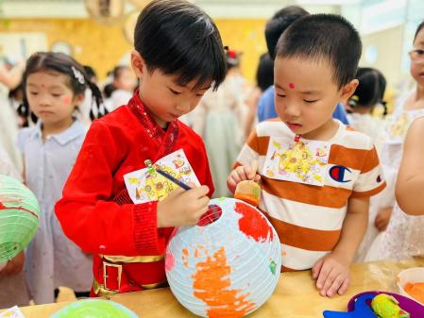 | 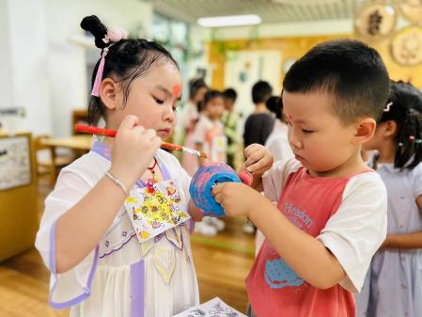 | 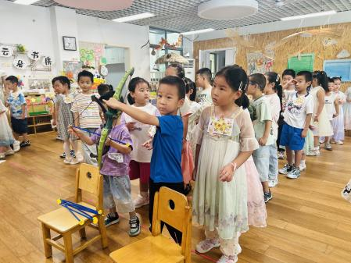
王秋逸和黄雅萌在玩玉兔拔萝卜。 |  | 嵇羽晞在品尝月饼。
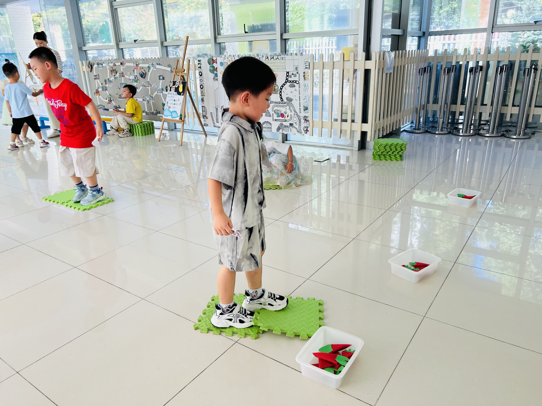 | 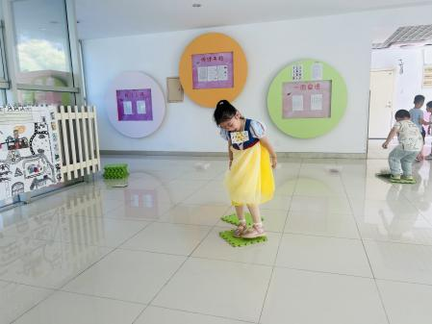 | 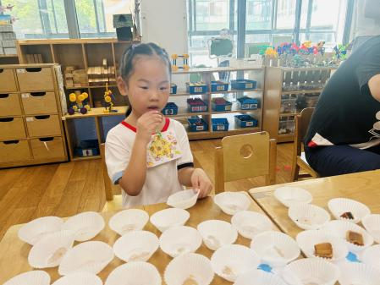

三、区域游戏
通过孩子们的讨论，本学期我们设置了建构区（地面建构、桌面建构）、美工区、自然材料区、科探区、图书区、益智区。来看看我们的游戏吧
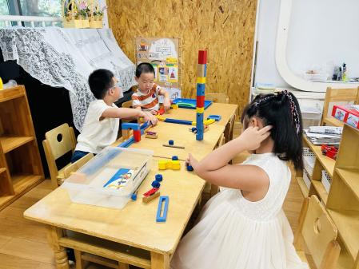 | 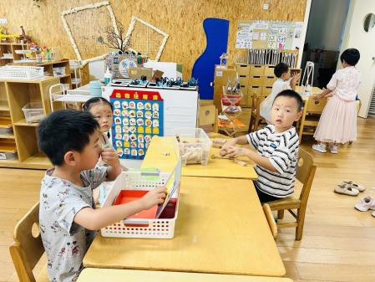 | 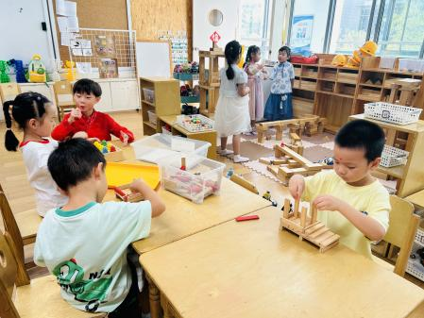
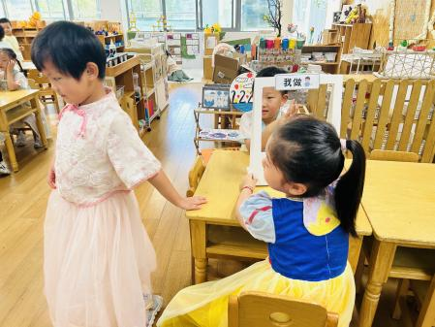 | 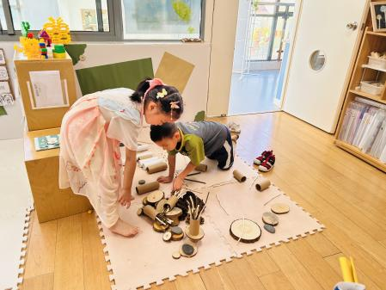 | 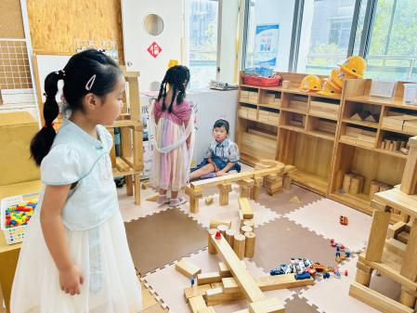

四、温馨提示
1.根据国务院办公厅发布的关于2024中秋节假期安排的通知，现将我园2024年中秋节放假安排通知如下：
放假时间：2024年9月15日（星期日）—9月17日（星期二），共3天；
补课时间：2024年9月14日（星期六）；
返园时间：2024年9月18日（星期三）；
另外，今天不上延时班，15：45放学噢～

